Московский государственный технический университет им. Н.Э. Баумана

Факультет «Специальное машиностроение»

Кафедра «Автономные информационные и управляющие системы»

Лабораторная работа №4

по дисциплине

«ОСНОВЫ ТЕОРИИ ЦЕПЕЙ»

Согласованные режимы работы

четырехполюсников

Вариант № 16

Выполнил ст. группы РЛ6-41

Филимонов Степан

Фамилия И.О.

Проверил Копейкин Р.Е.

Оценка в баллах_________

Москва, 2022

**Цель работы:** изучить режим работы четырехполюсника при согласованной нагрузке, научиться путем эксперимента подтверждать полученные результаты расчетов характеристических сопротивлений.

**Задание:**

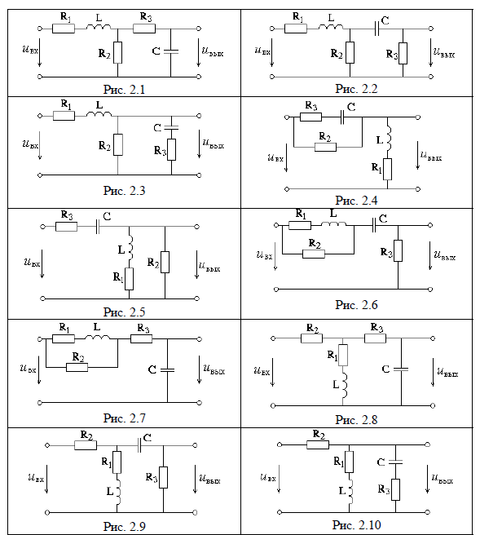

Рис. 8.1. Электрическая схема пассивного четырехполюсника

Параметры цепи:

|  |  |  |  |  |  |  |
| --- | --- | --- | --- | --- | --- | --- |
| L, мГн | C, мкФ | R1, Ом | R2, Ом | R3, Ом | Um, В | f, Гц |
| 1 | 7 | 4 | 180 | 3 | 36 | 1600 |

Теоретический расчет

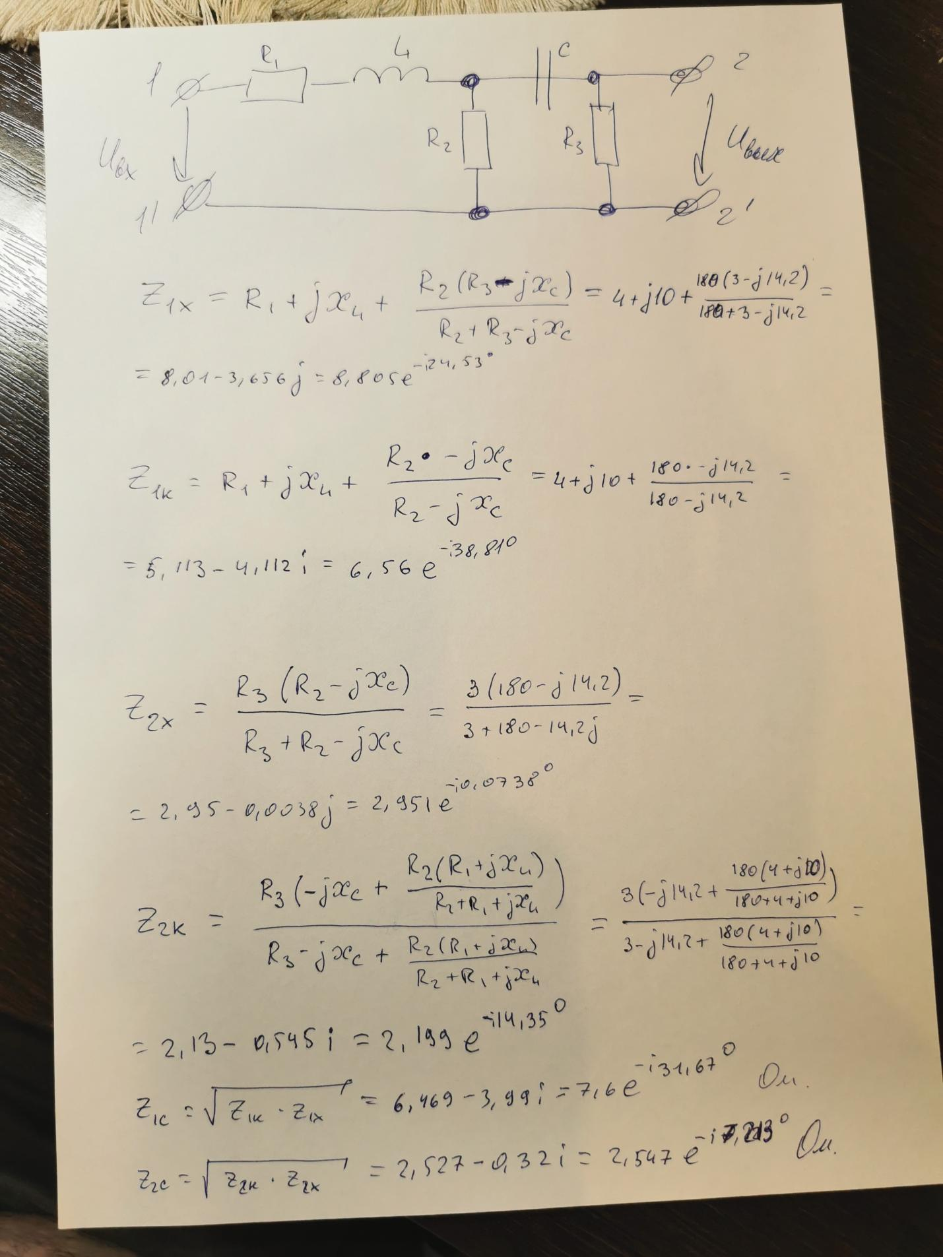

Практическое исследование

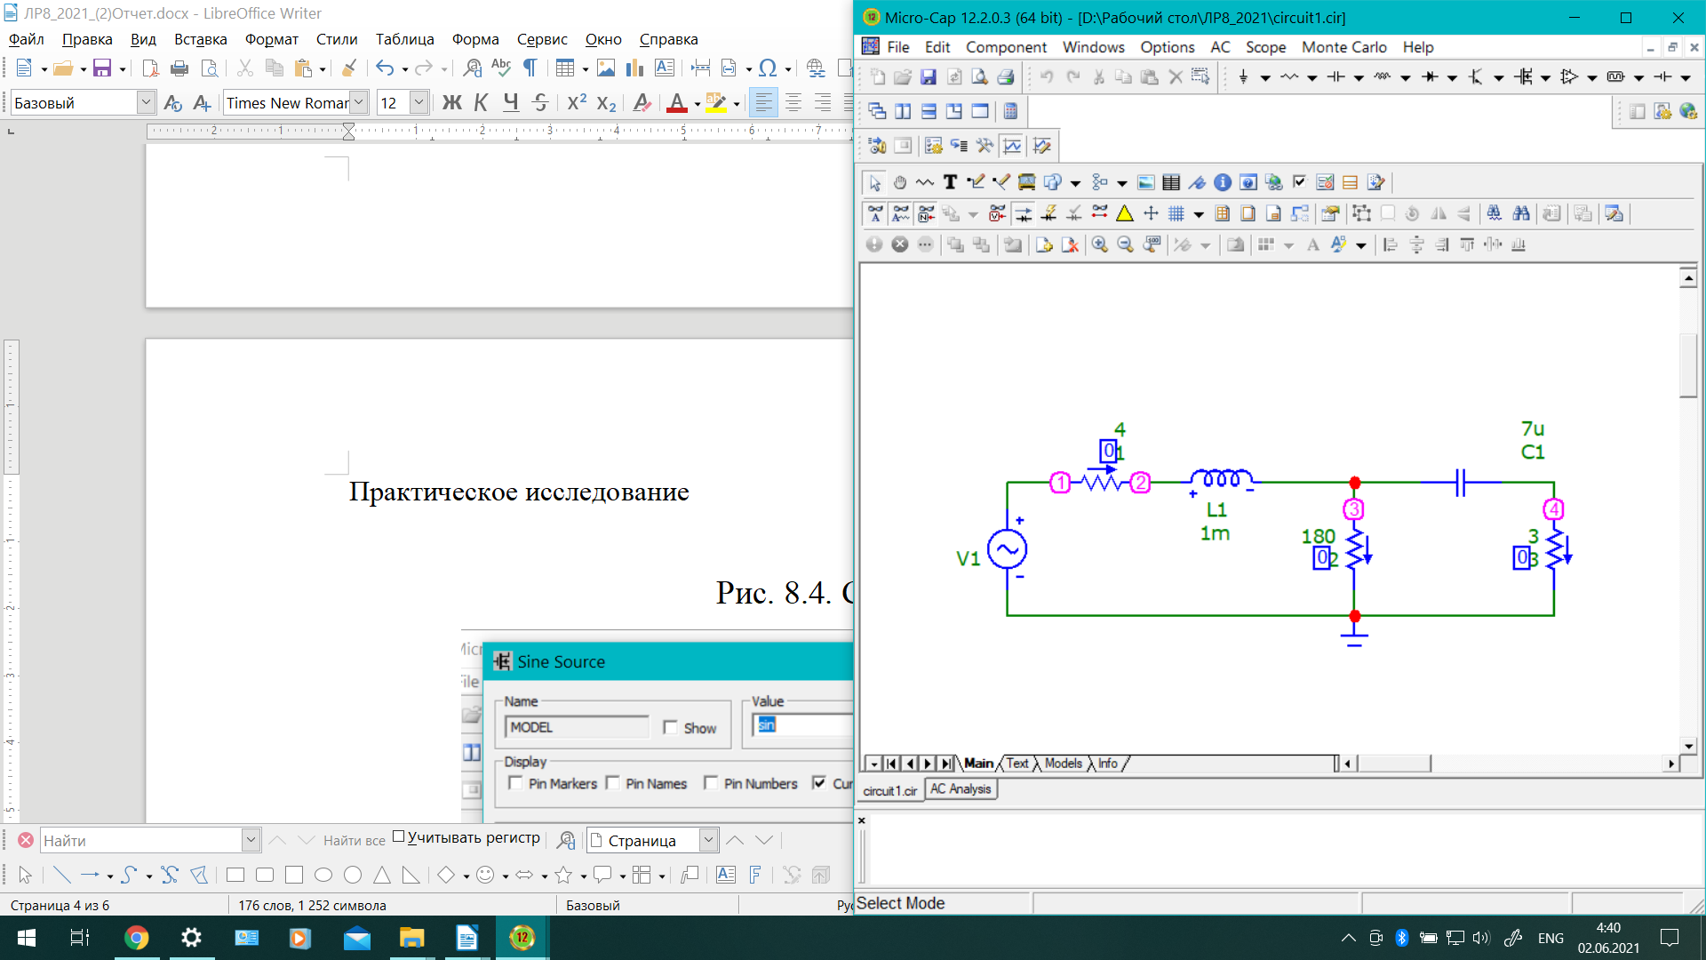

Рис. 8.4. Схема в Microcap

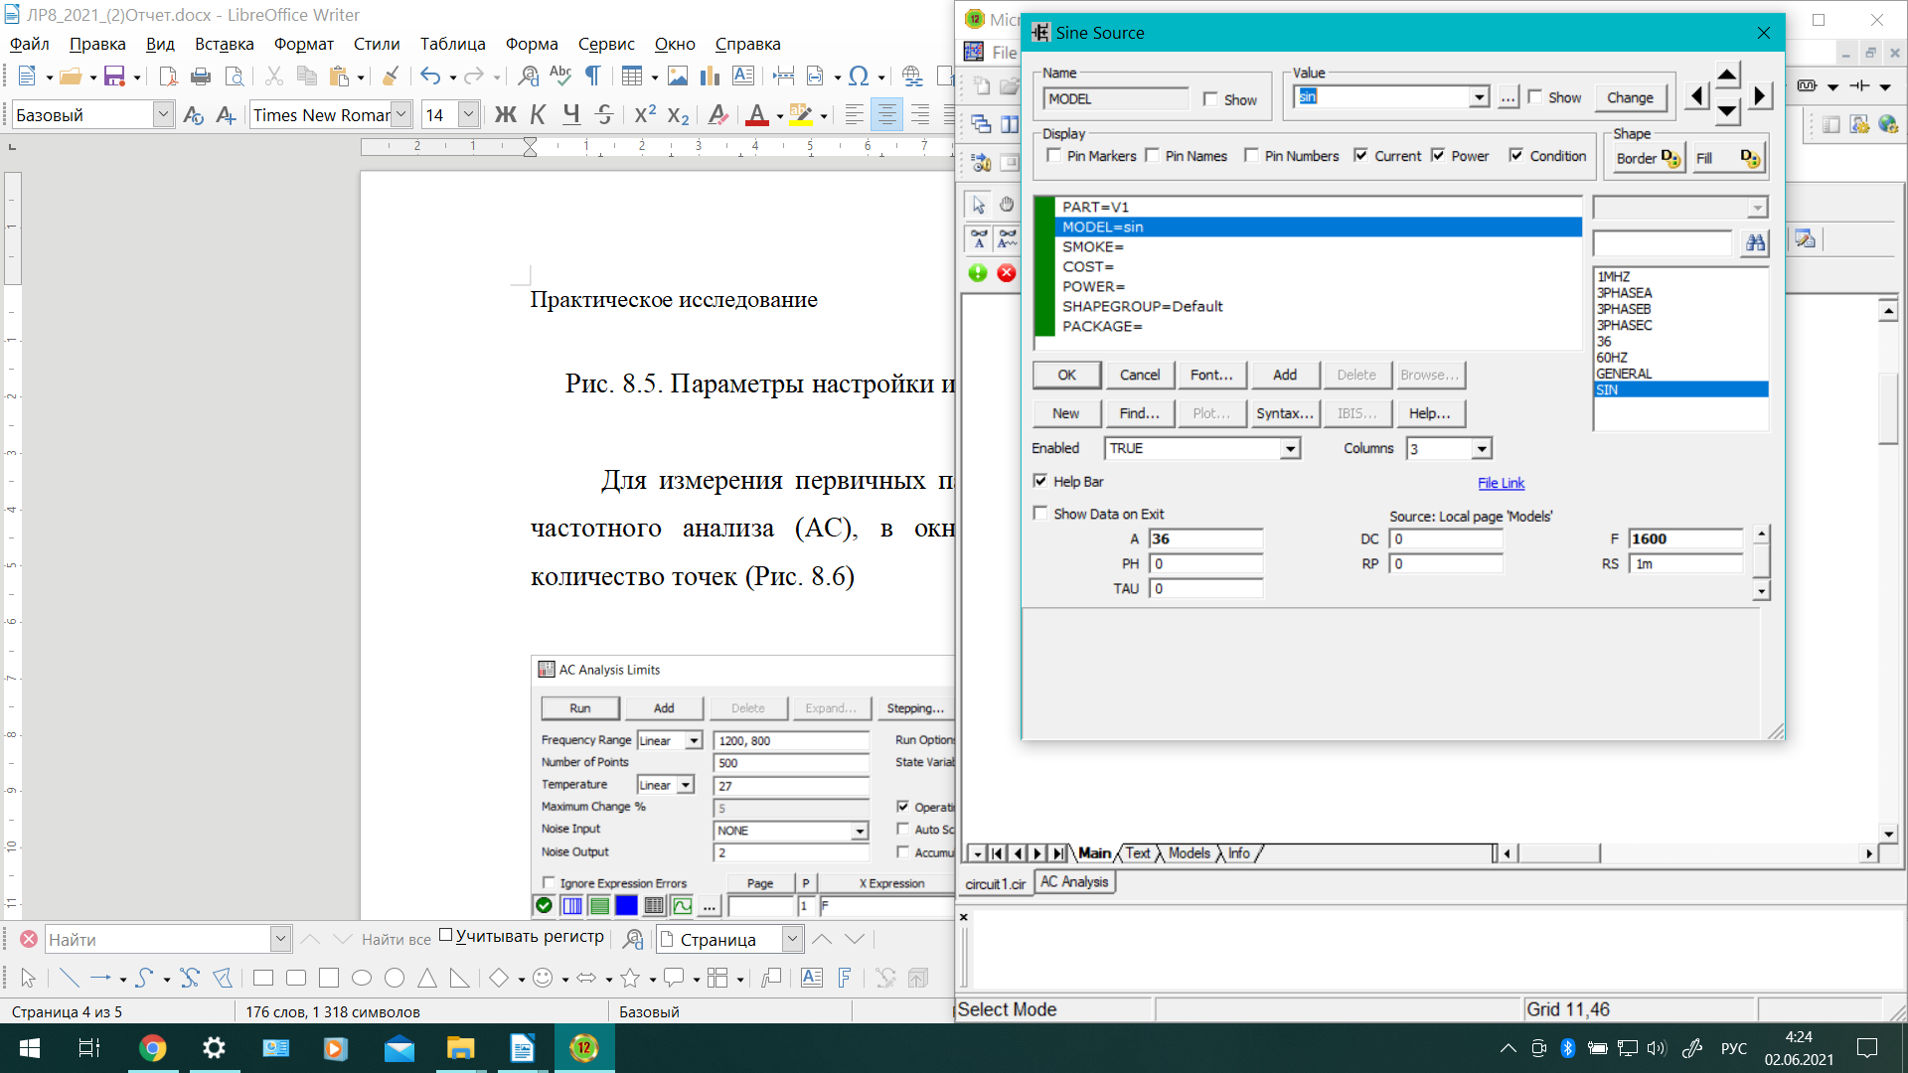Рис. 8.5. Параметры настройки источника синусоидального напряжения

Найдем А-параметры:

1) х-х на 2-2

**АЧХ**

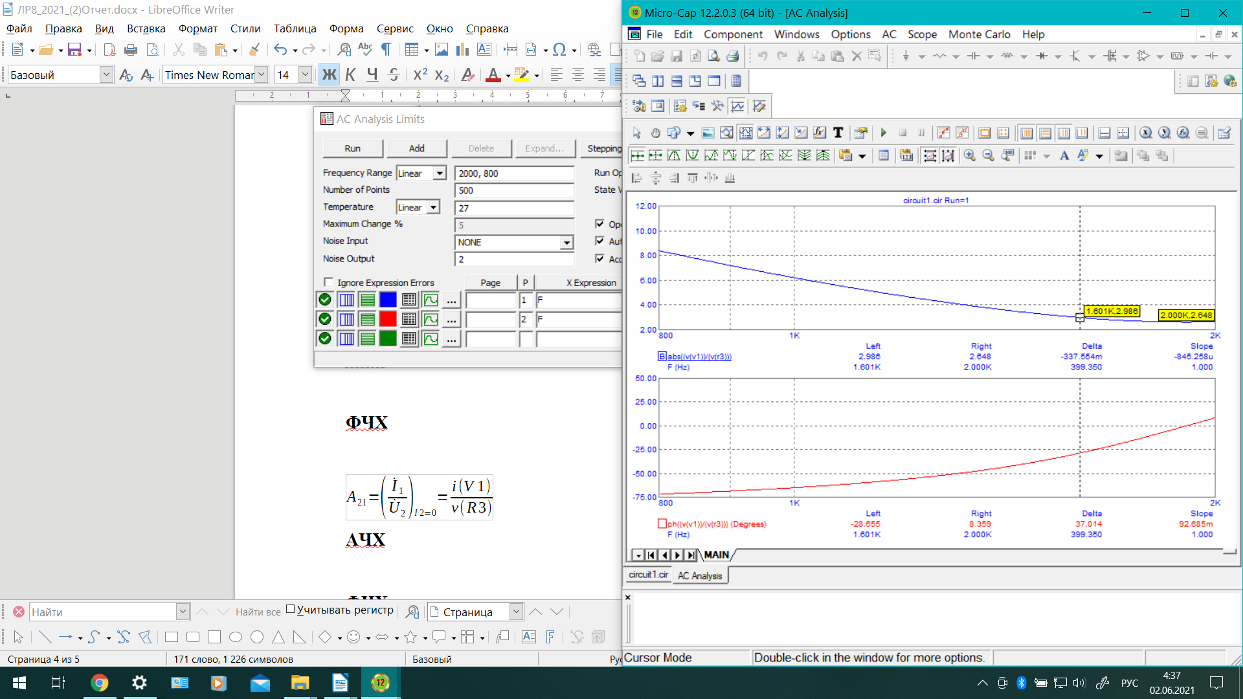

**ФЧХ**

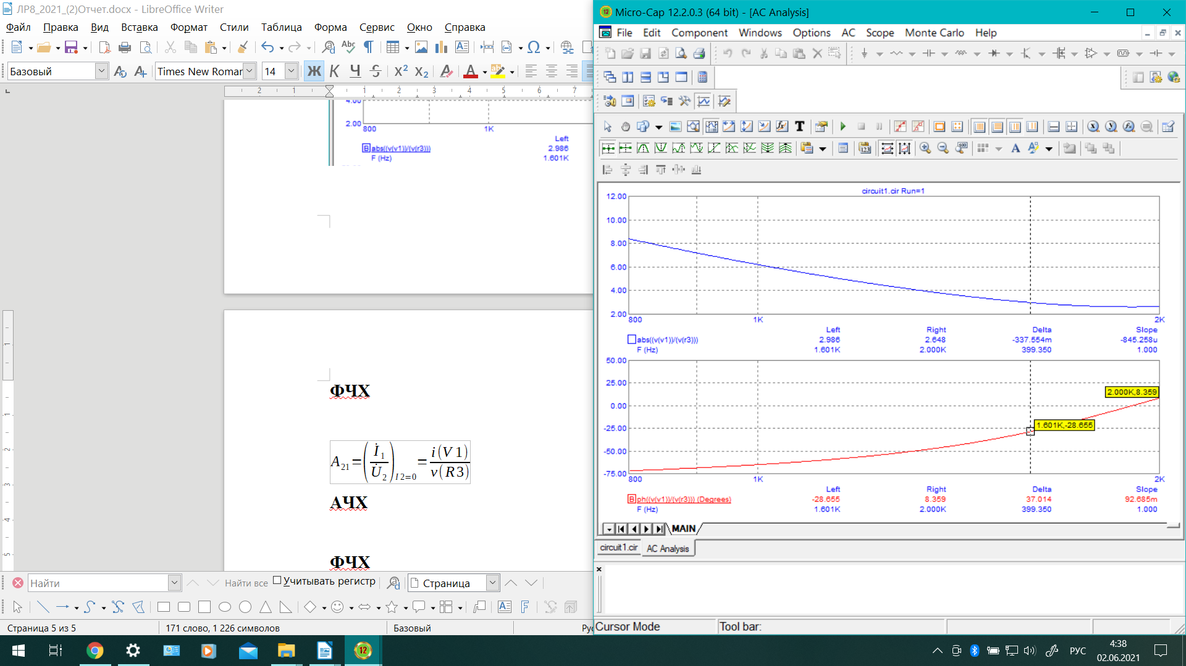

**АЧХ**

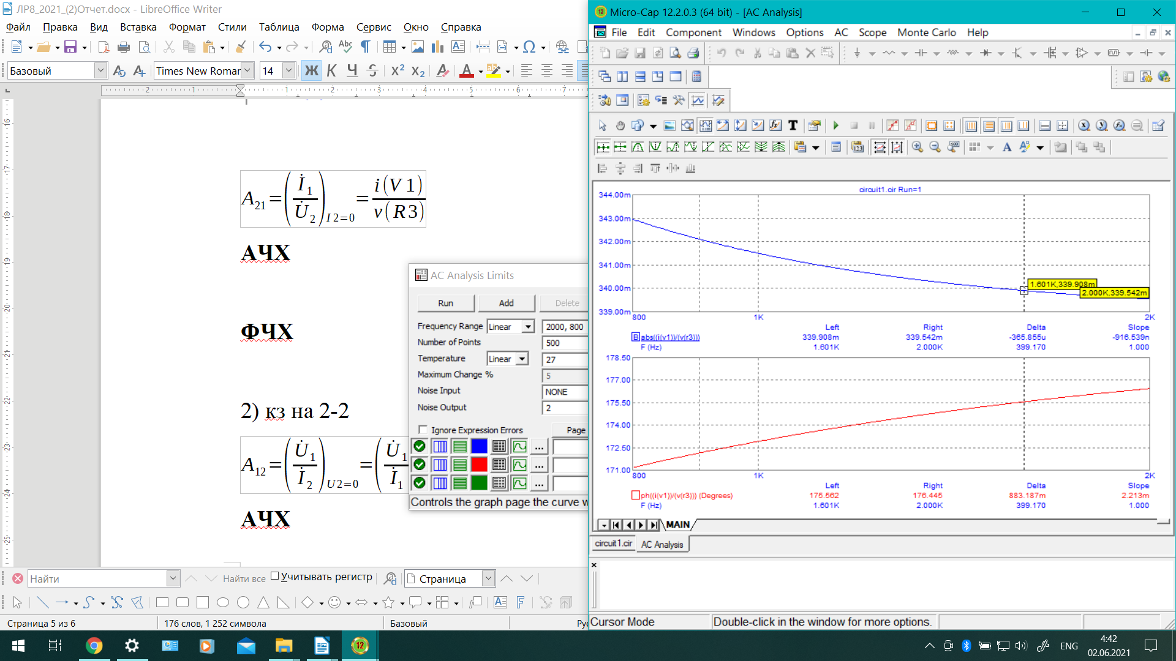

**ФЧХ**

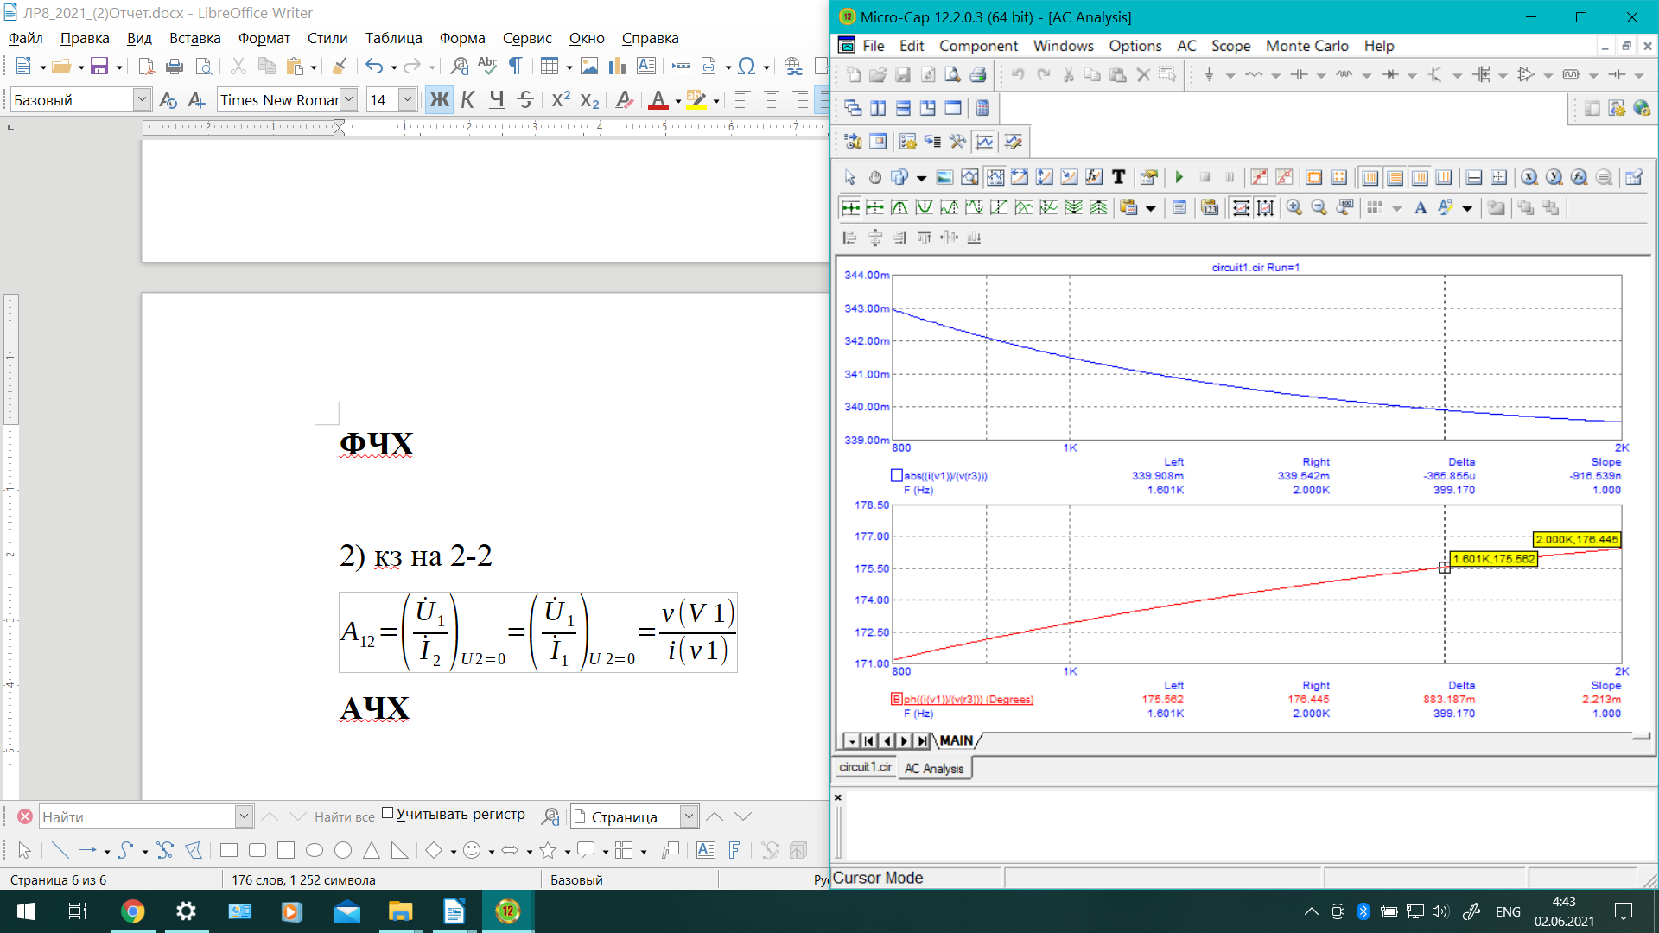

2) кз на 2-2

**АЧХ**

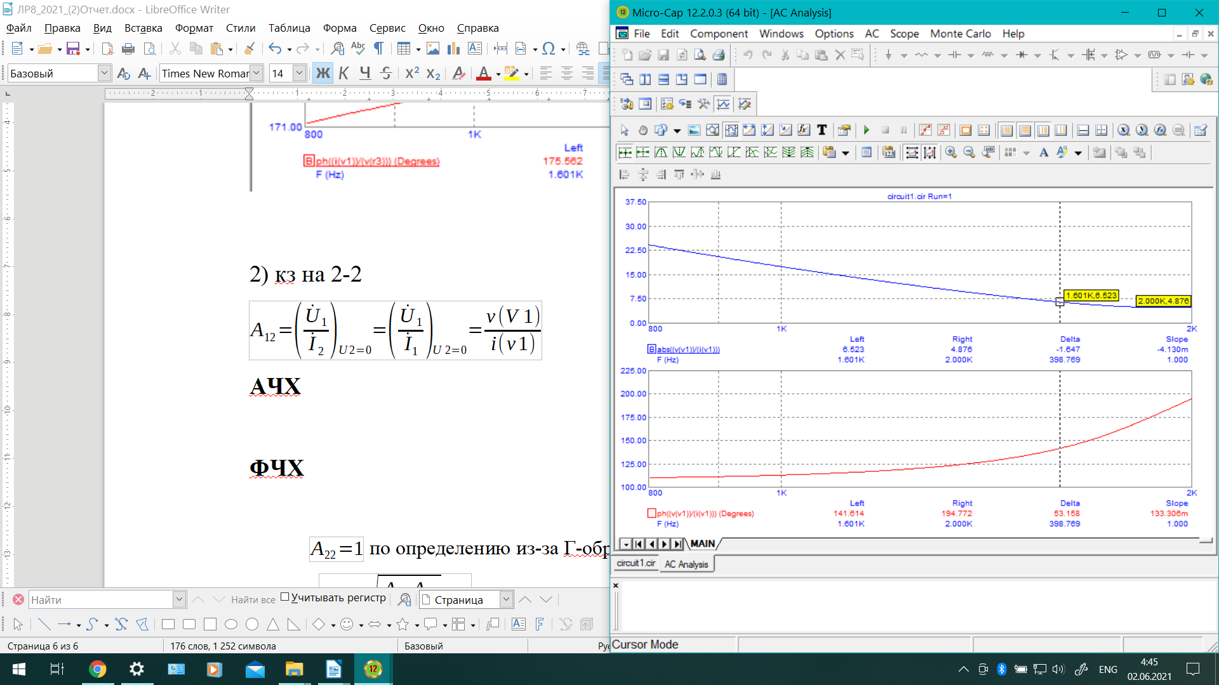

**ФЧХ**

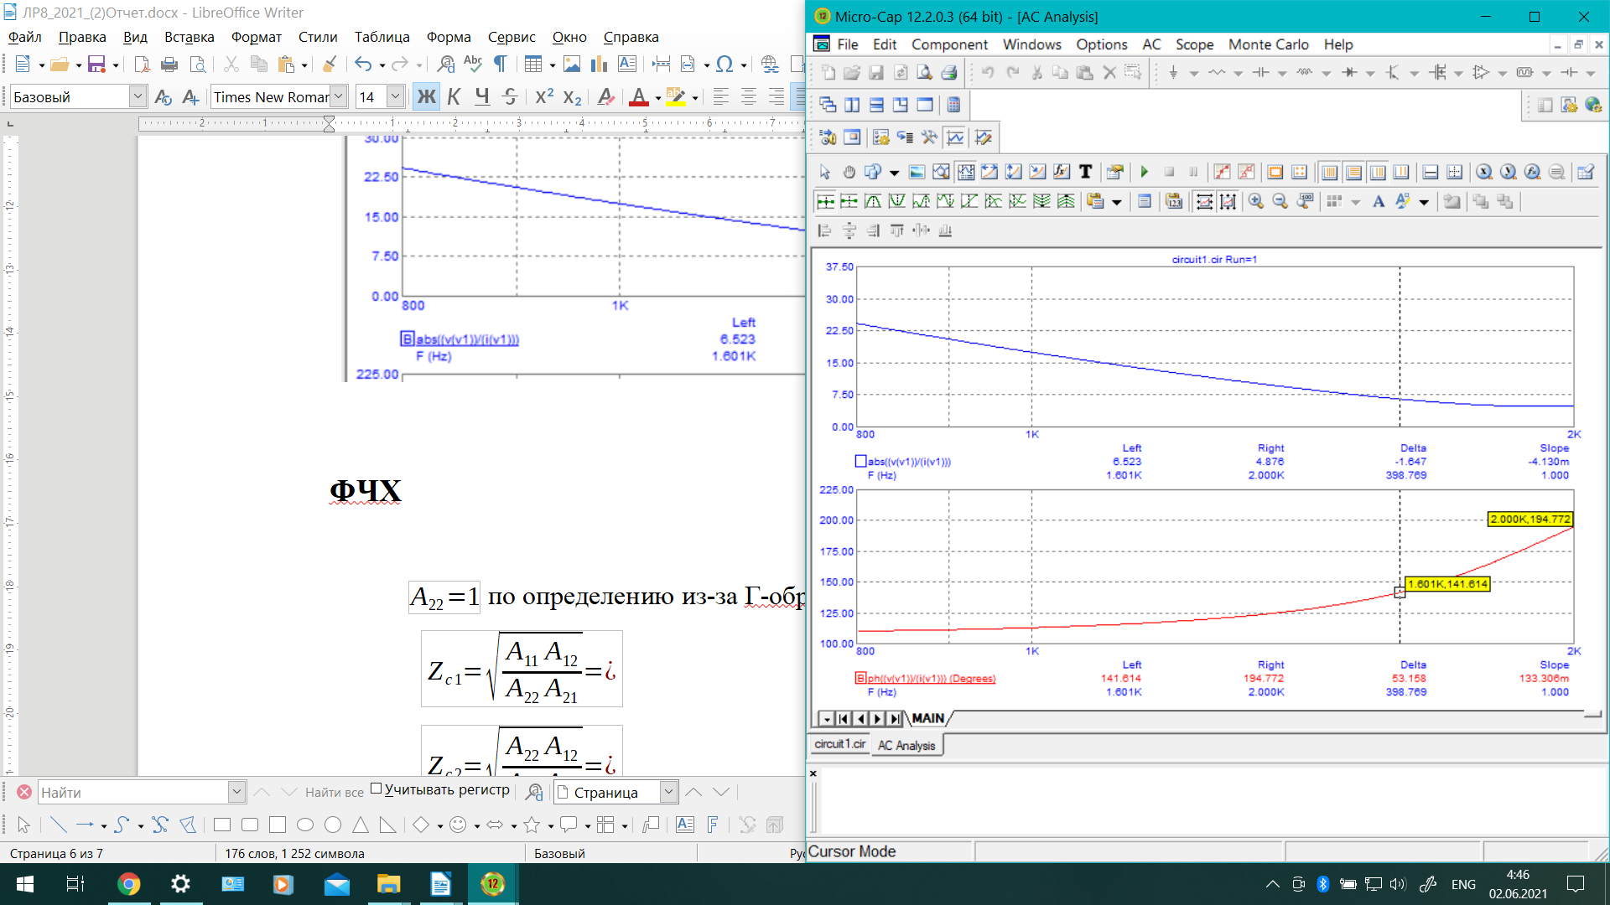

по определению из-за Г-образной формы четырехполюсника

Таблица 4. Результаты расчетов и измерений первичных параметров

|  |  |  |  |  |
| --- | --- | --- | --- | --- |
| Характеристические сопротивления четырехполюсника | Расчет | | Измерено | |
| Модуль | Аргумент  (в град) | АЧХ | ФЧХ |
| Z1C | 7.6 | -31.67 | 7.54 | -31.3 |
| Z2C | 2.547 | -7.213 | 2.542 | -2.65 |

**Вычисление среднего значения погрешности по модулю и по фазе**:

Модуль: 0.0325

Фаза: 2.4665

**Выводы**: В ходе лабораторной работы я изучил первичные

характеристики и основные уравнения связи пассивных четырёхполюсников и с их помощью определил согласованные сопротивления четырёхполюсника.

Результаты измерений и теоретических расчётов по большей части совпадают. Различия в измерениях и теоретических расчетах фазы Zc2 объяснить не удается.

**Ответы на контрольные вопросы**

1. Q: Что называют входным сопротивлением четырёхполюсника?

A: Отношение напряжения к току при питании четырехполюсника со стороны первичных (вторичных) выводов и сопротивлении нагрузки на вторичных называется входным сопротивлением четырехполюсника со стороны первичных (вторичных) выводов.

1. Q: Какое сопротивление называют характеристическим?

A: Входные сопротивления в согласованном режиме называют характеристическими.

1. Q: Чему равно характеристическое сопротивление симметричного четырёхполюсника?

A: Характеристическое сопротивление симметричного четырёхполюсника будет равно

1. Q: Чему равна постоянная передачи четырёхполюсника?

A: Постоянная передачи четырёхполюсника определяется через отношение произведения напряжения и тока на входе четырехполюсника к произведению напряжения и тока на его выходе, взятое в логарифмическом масштабе:

1. Q: Что характеризует коэффициент затухания?

A: Коэффициент затухания характеризует амплитуды выходного сигнала относительно входного в раз:

где – коэффициент затухания (в неперах), – коэффициент фазы

1. Q: Чему равен коэффициент фазы?

A: Коэффициент фазы:

где – разность фаз входного и выходного напряжений, – входного и выходного токов.

1. Q: Чему равны и ?

A: Запишем выражения постоянной передачи через A-параметры:

Добавим экспоненту справа и слева:

Преобразуем с помощью выражений для гиперболических функций: